ČETRTEK, 16. 4.
GEO 8. B

Pozdravljeni, učenci!  Ste ugotovili, v kateri državi proizvedejo največ javorovega sirupa?  Danes boste utrjevali znanje o Angloameriki.  Najprej preglejte rešitve vaje 44 v DZ in zapis o Kanadi, ki ste ga oblikovali prejšnjo uro. | 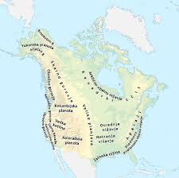
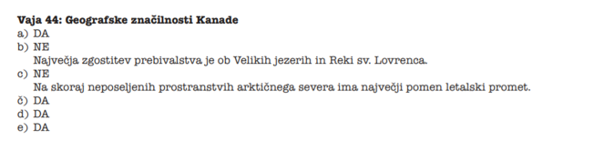
Preveri tudi pravilnost zapisa v zvezku.
Kanada ima okoli 32 mio prebivalcev (vaši podatki se glede na vir lahko razlikujejo) in površino 9.985.000 km². Je po površini druga največja država na svetu in zelo redko poseljena. Največje mesto je Toronto, ki leži ob Ontarijskem jezeru, glavno mesto pa Ottawa, ki leži v francosko govorečem Quebecu. Kanada ima velike zaloge lesa in drugih naravnih bogastev (zlato, nafta, zemeljski plin, uranova ruda, …), kar je pomembno za gospodarski razvoj. Je tudi kmetijsko visoko razvita država (Osrednje nižavje).
Reka Svetega Lovrenca, ki teče iz Ontarijskega jezera, je pomembna plovna prometna pot. Po njej ladje plovejo v osrčje Severne Amerike (iz Atlantskega oceana, po reki navzgor in naprej po velikih jezerih). Pri plovbi predstavlja največjo oviro različna nadmorska višina Velikih jezer, zato so morali zgraditi številne zapornice, s pomočjo katerih ladjo dvignejo na višji nivo.
Da si boš deželo lažje predstavljal, si lahko ogledaš katerega od spodnjih videoposnetkov.
https://www.youtube.com/watch?v=5lWkZ-JaEOc
https://www.youtube.com/watch?v=h1FzAqw4P1k
https://www.youtube.com/watch?v=PSlvE--Mnzw

NAPOTKI ZA DANAŠNJO URO
Reši vaje 42, 43, 45 v DZ.
Reši križanko. V kolikor imaš možnost, jo natisni in prilepi v zvezek. Če te možnosti nimaš, v zvezek zapiši zgolj rešitve. Lahko uporabiš tudi Atlas sveta.
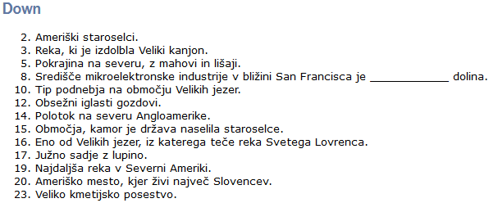
NAVPIČNO

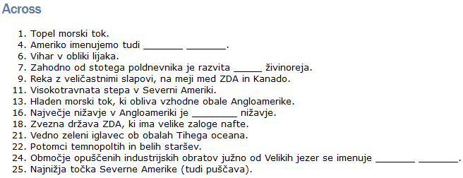
VODORAVNO

Naslednji teden (v četrtek, ko je na urniku geografija) vas ob 11.30 vabim v spletno klepetalnico zoom. Če sem pravilno obveščena, naj bi imeli zoom naložen že vsi. Povezava, preko katere se boste prijavili, bo v navodilih za uro geografije (četrtek, 23. 4.). Pravočasno si preberite tudi navodila za potek ure, da ne bo težav.

Lep pozdrav ,

učiteljica Andreja

